任务五

Crypto WP：GCM_N0nc3_R3u53

一、题目信息
题目类型： Crypto（密码学）
涉及知识点：
- AES-GCM 认证加密
- Nonce 重用漏洞
- GHASH 与有限域 (GF(2^{128}))
- HKDF-SHA256 密钥派生
- AES-256-CTR 解密
- HMAC-SHA256 完整性验证

1. 题目描述
某遥测上行链路采用 AES-128-GCM 提供机密性与完整性保护。运维人员发现网关上行帧计数器存在异常跳变，随后提供了以下附件：
- gcm_capture.json：遥测帧捕获日志，包含 Nonce、AAD、密文及认证标签。
- sealed_license.json：经过加密封存的许可文件。
- telemetry_policy.json：链路加密策略、密钥派生规则及通道状态。
- 题目.txt：题目描述。
需要分析附件，恢复当前有效的许可凭据，提交格式为 flag{...} 的字符串。

二、解题思路
本题的核心不是直接破解 AES，而是利用 AES-GCM 的 Nonce 重用漏洞恢复 GHASH 认证子密钥 (H)，再利用该子密钥派生许可文件的解密密钥。
整体流程如下：
- 检查捕获日志，发现同一通道存在重复 Nonce。
- 利用重复 Nonce 下的密文差分与认证标签差分，建立有限域方程。
- 求解 GHASH 子密钥 (H)，并通过多组数据验证。
- 根据策略文件中的 HKDF 参数派生许可解密密钥。
- 使用 AES-256-CTR 解密当前有效的许可文件。
- 校验 HMAC，提取 Flag。

三、发现 AES-GCM Nonce 重用
首先检查 gcm_capture.json 中各帧的 ch_id、nonce、aad、ciphertext 和 tag。
在通道 1 中，序号为 5、7、9 的三条记录具有相同的 Nonce：
Frame 5:
nonce = 0000002a00000000a1b2c3d4
Frame 7:
nonce = 0000002a00000000a1b2c3d4
Frame 9:
nonce = 0000002a00000000a1b2c3d4
这三条记录的 AAD 也相同，且密文长度均为 32 字节。
根据 telemetry_policy.json，当前使用的算法为 AES-128-GCM，Nonce 的构造方式为：
nonce = frame_ctr (4 字节，大端序)
|| dev_epoch (8 字节，大端序)
因此，重复的 Nonce 对应相同密钥下的重复加密状态。
AES-GCM 要求同一密钥下不能重复使用 Nonce。重复使用不仅会破坏机密性保护，还会使认证标签之间的关系泄露 GHASH 子密钥 (H) 的信息。
本题后续利用的正是这一缺陷。

四、利用认证标签差分恢复 GHASH 子密钥

4.1 AES-GCM 的认证标签
AES-GCM 的认证标签可以表示为：
$$T=E_{K}(J_{0})⊕GHASH_{H}(A,C)$$
其中：
- (K)：AES 会话密钥。
- (J_0)：由 Nonce 构造的初始计数器块。
- (A)：附加认证数据，即 AAD。
- (C)：密文。
- (H=E_K(0^{128}))：GHASH 认证子密钥。
- (T)：认证标签。
当两条记录使用相同的密钥、Nonce、AAD 以及相同长度的密文时，(E_K(J_0)) 与相同的 AAD、长度相关项在标签异或时会抵消。
因此，可以利用密文差分与标签差分建立关于 (H) 的方程。

4.2 推导差分方程
本题每条密文长度为 32 字节，即包含两个 16 字节密文块：
$$C=(C_{1},C_{2})$$
在 (GF(2^{128})) 中，针对相同 Nonce 和 AAD 的两条记录，有：
$$ΔC_{1}⋅H^{3}⊕ΔC_{2}⋅H^{2}$$
这里的乘法均为有限域乘法，异或对应有限域加法。
将 Frame 5 与 Frame 7 配对，定义：
$$a=C_{5,1}⊕C_{7,1}b=C_{5,2}⊕C_{7,2}D_{1}=T_{5}⊕T_{7}$$
得到：
$$D_{1}=(aH⊕b)H^{2}$$
同理，将 Frame 5 与 Frame 9 配对，定义：
$$c=C_{5,1}⊕C_{9,1}d=C_{5,2}⊕C_{9,2}D_{2}=T_{5}⊕T_{9}$$
得到：
$$D_{2}=(cH⊕d)H^{2}$$

4.3 消去高次项，求解 H
将两个方程交叉相乘：
$$D_{2}(aH⊕b)$$
整理后得到：
$$D_{1}d⊕D_{2}b$$
因此：
$$H=\frac{D_{1}d⊕D_{2}b}{D_{1}c⊕D_{2}a}$$
除法通过有限域乘法逆元实现。
需要注意，不能将这里的运算直接替换为普通整数乘法或除法，必须按照 GCM 使用的 (GF(2^{128})) 运算规则计算。

4.4 恢复结果
利用 Python 实现有限域乘法、求逆及上述公式，得到：
H = effec68ba41d511d7422c6f2661d3e7a
将恢复的 (H) 代入两组差分方程，计算得到的标签差分与原始数据一致，说明恢复结果通过了验证。
本题不需要恢复原始 AES 会话密钥 (K)。由于许可封存机制直接以 (H) 作为 HKDF 的输入密钥材料，恢复 (H) 已足以继续解密许可。

五、派生许可解密密钥
接下来检查 telemetry_policy.json 中的 license_sealing 配置。
封存方案为：
KDF: HKDF-SHA256
IKM: GHASH 子密钥 H
Salt: NRWF-TELEM-LIC-v2
Info: ch<ch_id>
Key length: 32 字节
Cipher: AES-256-CTR
Integrity: HMAC-SHA256(key, iv || ct)[:16]
根据 channels 字段：
通道 1：current
通道 2：rotated
通道 3：revoked
只有通道 1 的许可仍然有效，其对应的许可引用为 lic_7f2a。
因此，选择 sealed_license.json 中 ref 为 lic_7f2a 的记录。
HKDF 输入参数如下：
参数 | 值
IKM | effec68ba41d511d7422c6f2661d3e7a
Salt | NRWF-TELEM-LIC-v2
Info | ch1
输出长度 | 32 字节
派生出的 AES-256 密钥为：
2133767cd6555b839fd22b247b44e059
040160be9da14dd30d8749c97abe4437
将两行拼接，即为完整的 32 字节密钥。

六、解密许可并验证完整性
根据 sealed_license.json 中通道 1 的许可记录，读取 iv、ct 和 tag。
使用派生出的 32 字节密钥，通过 AES-256-CTR 解密密文。CTR 模式的计数器块按照策略规定，从 16 字节 IV 开始按 128 位大端序逐块递增。
解密得到的许可内容为：
NRWF-TELEM LICENSE
channel: 1
scope: 升压站遥测上行解密授权
credential: flag{GCM_N0nc3_R3u53_1s_F0rb1dd3n_26}
issued: 2026-09-20
为避免将错误的解密结果误认为正确答案，还需要验证许可文件的完整性。
按照策略计算：
[
M=\operatorname{HMAC\text{-}SHA256}
(K,\ IV\parallel CT)[0:16]
]
计算所得结果为：
72028dbb63d7da9a70fce0bc31f8b388
该值与 sealed_license.json 中通道 1 的原始认证标签完全一致，说明密钥派生及许可解密结果均通过了完整性校验。

七、完整 Python 求解脚本
将以下脚本保存为 solve.py，并与三个 JSON 文件放在同一目录中。
安装依赖：
pip install cryptography
运行：
python solve.py
完整代码：
import json
import hashlib
import hmac
from pathlib import Path
from cryptography.hazmat.primitives import hashes
from cryptography.hazmat.primitives.kdf.hkdf import HKDF
from cryptography.hazmat.primitives.ciphers import Cipher
from cryptography.hazmat.primitives.ciphers import algorithms, modes
def gf_mul(x, y):
"""GCM 标准位序下的 GF(2^128) 乘法。"""
z = 0
v = y
for i in range(128):
if (x >> (127 - i)) & 1:
z ^= v
if v & 1:
v = (
(v >> 1)
^ 0xE1000000000000000000000000000000
)
else:
v >>= 1
return z
# 在该位表示约定下，乘法单位元为 0x8000...
GF_ONE = 1 << 127
def gf_pow(x, n):
result = GF_ONE
base = x
while n:
if n & 1:
result = gf_mul(result, base)
base = gf_mul(base, base)
n >>= 1
return result
def gf_inv(x):
if x == 0:
raise ZeroDivisionError("zero has no inverse")
return gf_pow(x, (1 << 128) - 2)
def gf_div(x, y):
return gf_mul(x, gf_inv(y))
def blocks(frame):
ct = bytes.fromhex(frame["ciphertext"])
assert len(ct) == 32
return (
int.from_bytes(ct[:16], "big"),
int.from_bytes(ct[16:], "big"),
)
def recover_h(f5, f7, f9):
# 三条记录必须使用相同的 Nonce 和 AAD。
assert f5["nonce"] == f7["nonce"] == f9["nonce"]
assert f5["aad"] == f7["aad"] == f9["aad"]
c51, c52 = blocks(f5)
c71, c72 = blocks(f7)
c91, c92 = blocks(f9)
# Frame 5 与 Frame 7 的密文差分。
a = c51 ^ c71
b = c52 ^ c72
# Frame 5 与 Frame 9 的密文差分。
c = c51 ^ c91
d = c52 ^ c92
# 对应的认证标签差分。
d1 = int(f5["tag"], 16) ^ int(f7["tag"], 16)
d2 = int(f5["tag"], 16) ^ int(f9["tag"], 16)
# H = (D1*d XOR D2*b) /
# (D1*c XOR D2*a)
numerator = gf_mul(d1, d) ^ gf_mul(d2, b)
denominator = gf_mul(d1, c) ^ gf_mul(d2, a)
H = gf_div(numerator, denominator)
# 使用两组差分验证恢复结果。
h2 = gf_mul(H, H)
h3 = gf_mul(h2, H)
assert (
gf_mul(a, h3) ^ gf_mul(b, h2)
) == d1
assert (
gf_mul(c, h3) ^ gf_mul(d, h2)
) == d2
return H
def main():
capture = json.loads(
Path("gcm_capture.json").read_text(encoding="utf-8")
)
licenses = json.loads(
Path("sealed_license.json").read_text(encoding="utf-8")
)
policy = json.loads(
Path("telemetry_policy.json").read_text(encoding="utf-8")
)
# 定位当前有效的通道。
current_channels = [
ch for ch in policy["channels"]
if ch["status"] == "current"
]
assert len(current_channels) == 1
channel = current_channels[0]
ch_id = channel["ch_id"]
# 本题当前有效通道为 ch1。
assert ch_id == 1
frames = {
f["seq"]: f
for f in capture["frames"]
if f["ch_id"] == ch_id
}
H = recover_h(frames[5], frames[7], frames[9])
H_bytes = H.to_bytes(16, "big")
print("[+] GHASH H =", H_bytes.hex())
# 根据链路台账选择当前有效许可。
lic = next(
x for x in licenses["licenses"]
if x["ref"] == channel["license_ref"]
)
sealing = policy["license_sealing"]
# HKDF-SHA256 派生 AES-256 密钥。
key = HKDF(
algorithm=hashes.SHA256(),
length=sealing["key_len"],
salt=sealing["salt"].encode(),
info=f'ch{ch_id}'.encode(),
).derive(H_bytes)
print("[+] License key =", key.hex())
iv = bytes.fromhex(lic["iv"])
ct = bytes.fromhex(lic["ct"])
supplied_tag = bytes.fromhex(lic["tag"])
# 验证 HMAC-SHA256(key, iv || ct)[:16]。
calculated_tag = hmac.new(
key,
iv + ct,
hashlib.sha256,
).digest()[:16]
assert hmac.compare_digest(
calculated_tag,
supplied_tag,
), "HMAC verification failed"
print("[+] License HMAC verified")
# AES-256-CTR 解密。
decryptor = Cipher(
algorithms.AES(key),
modes.CTR(iv),
).decryptor()
plaintext = decryptor.update(ct) + decryptor.finalize()
print(plaintext.decode("utf-8"))
if __name__ == "__main__":
main()

输出
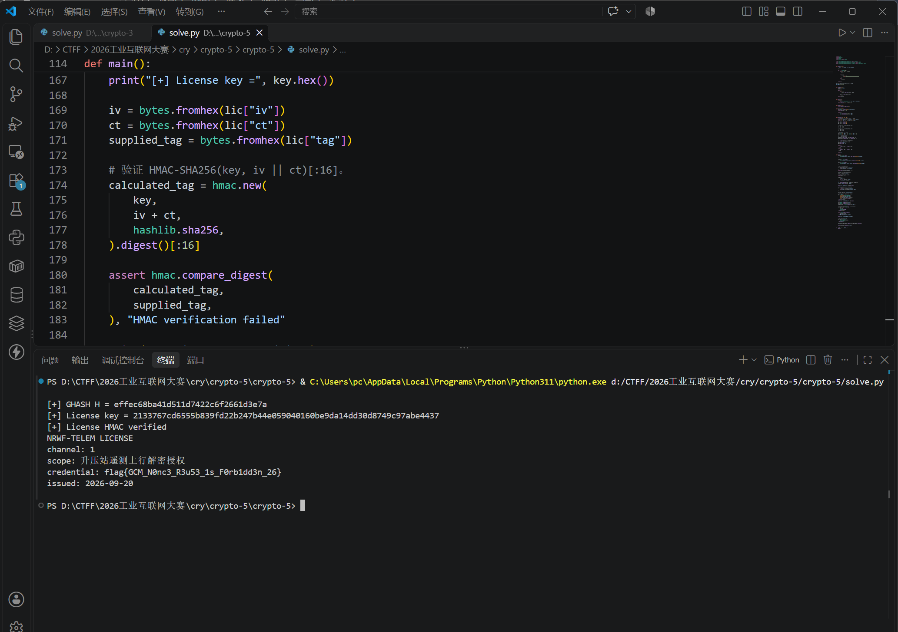
[+] GHASH H = effec68ba41d511d7422c6f2661d3e7a
[+] License key = 2133767cd6555b839fd22b247b44e059040160be9da14dd30d8749c97abe4437
[+] License HMAC verified
NRWF-TELEM LICENSE
channel: 1
scope: 升压站遥测上行解密授权
credential: flag{GCM_N0nc3_R3u53_1s_F0rb1dd3n_26}
issued: 2026-09-20

八、最终 Flag
flag{GCM_N0nc3_R3u53_1s_F0rb1dd3n_26}

九、总结
本题的关键在于识别 AES-GCM 的 Nonce 重用，而不是尝试暴力破解 AES 密钥。
重复 Nonce 使相同的 GCM 计数器掩码在认证标签差分中抵消，从而可以建立关于 GHASH 子密钥 (H) 的有限域方程。恢复 (H) 后，题目中存在的遗留密钥派生设计进一步导致许可封存密钥可以被重新派生。
整个漏洞链可以概括为：
Nonce 重用 → GHASH 子密钥恢复 → HKDF 密钥派生 → AES-CTR 解密 → HMAC 验证 → 提取 Flag。
从工程角度看，应确保同一 AES-GCM 密钥下的 Nonce 永不重复；同时避免将认证子密钥等内部密码学材料直接作为其他密钥派生流程的输入。对于封存许可，还应采用独立的密钥管理机制，并在解密前完成完整性验证。

